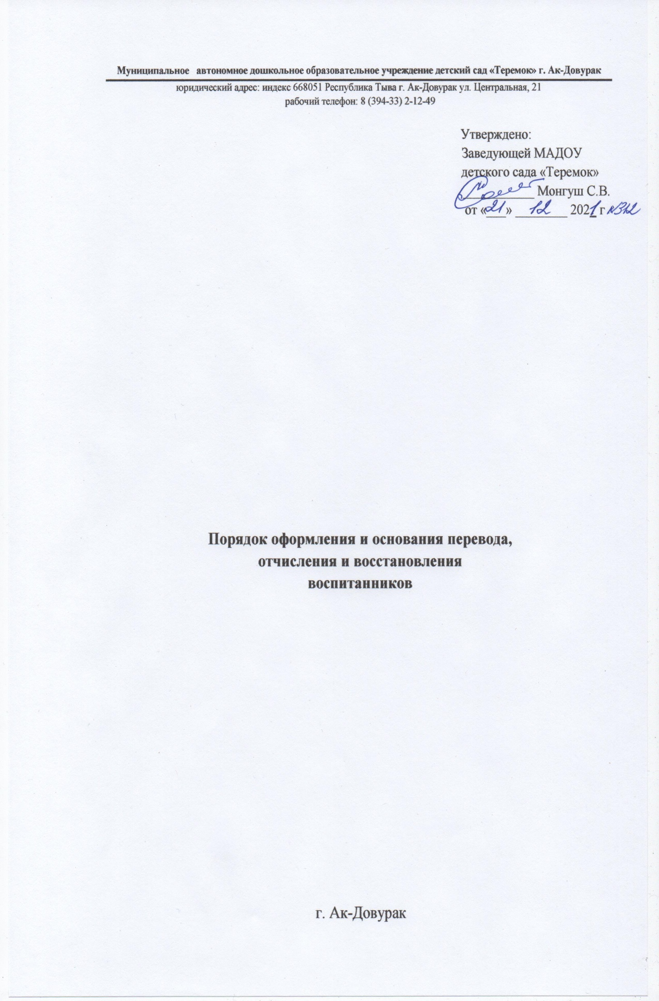
Настоящий Порядок разработан в соответствии с Федеральным Законом «Об образовании в Российской Федерации» от29.12.2012г. № 273-ФЗ, Положением о порядке комплектования муниципальных образовательных учреждений, реализующих основную общеобразовательную программу дошкольного образования, приказом Министерства образования и науки Российской Федерации от 28 декабря 2015 г. № 1527 «Об утверждении Порядка и условий осуществления перевода обучающихся из одной организации, осуществляющей образовательную деятельность по образовательным программам дошкольного образования, в другие организации, осуществляющие образовательную деятельность по образовательным программам соответствующих уровня и направленности», приказом Министерства просвещения Российской Федерации от 25 июня 2020 г. № 320 «О внесении изменений в порядок и условия осуществления перевода обучающихся из одной организации, осуществляющей образовательную деятельность по образовательным программам дошкольного образования, в другие организации, осуществляющие образовательную деятельность по образовательным программам соответствующих уровня и направленности», приказом Минпросвещения России от 15.05.2020 №236 "Об утверждении Порядка приема на обучение по образовательным программам дошкольного образования", уставом МАДОУ детский сад «Теремок» города Ак-Довурак (далее Учреждение) с целью регулирования осуществления перевода, отчисления воспитанников Учреждения. Настоящий Порядок устанавливает общие требования к процедуре и условиям осуществления перевода, отчисления воспитанников Учреждения. Настоящий Порядок обязателен для исполнения участниками образовательных отношений, а именно Учреждения и родителям (законным представителям) воспитанников.
1. Общие положения
1. Порядок и условия осуществления перевода воспитанников из одной организации, осуществляющей образовательную деятельность по образовательным программам дошкольного образования, в другие организации, осуществляющие образовательную деятельность по образовательным программам соответствующих уровня и направленности (далее - Порядок), устанавливают общие требования к процедуре и условиям осуществления перевода обучающегося из организации, осуществляющей образовательную деятельность по образовательным программам дошкольного образования, в которой он обучается, в другую организацию, осуществляющую образовательную деятельность по образовательным программам соответствующих уровня и направленности, в следующих случаях:
по инициативе родителей (законных представителей) несовершеннолетнего обучающегося (далее - воспитанник);
в случае прекращения деятельности исходной организации, аннулирования лицензии на осуществление образовательной деятельности (далее- лицензия);
в случае приостановления действия лицензии.
2. Учредитель Учреждения обеспечивает перевод обучающихся с письменного согласия их родителей (законных представителей).
3. Перевод воспитанников не зависит от периода (времени) учебного года.
2. Перевод обучающегося по инициативе его родителей (законных представителей)
2.1. Родители (законные представители) воспитанников в праве по собственной инициативе перевести воспитанника в государственную, муниципальную или частную образовательную организацию, осуществляющую образовательную деятельность по образовательным программам дошкольного образования.
2.2. При переводе в государственную или муниципальную образовательную организацию, осуществляющую образовательную деятельность по образовательным программам дошкольного образования, родители (законные представители): обращаются в орган местного самоуправления для направления в Учреждение; после получения информации о предоставлении места в Учреждении родители (законные представители) обращаются в исходную организацию с заявлением об отчислении воспитанника в связи с переводом в принимающую организацию. Заявление может быть направлено в том числе с использованием информационно-телекоммуникационной сети "Интернет" (далее - сеть Интернет).
2.3. В заявлении родителей (законных представителей) воспитанника об отчислении в порядке перевода в принимающую организацию указываются: а) фамилия, имя, отчество (при наличии) обучающегося;
б) дата рождения;
в) направленность группы;
г) наименование принимающей организации.
В случае переезда в другую местность родителей (законных представителей) воспитанника указывается в том числе населенный пункт, муниципальное образование, субъект Российской Федерации, в который осуществляется переезд.
2.4. На основании заявления родителей (законных представителей) воспитанников об отчислении в порядке перевода Учреждение в трехдневный срок издает распорядительный акт об отчислении воспитанника в порядке перевода с указанием принимающей организации.
2.5. Учреждение выдает родителям (законным представителям) личное дело воспитанника (далее - личное дело) с описью содержащихся в нем документов. Родитель (законный представитель) личной подписью подтверждает получение личного дела с описью содержащихся в нем документов.
2.6. Требование предоставления других документов в качестве основания для зачисления воспитанника в принимающую организацию в связи с переводо м из исходной организации не допускается.
4 2.7. Личное дело представляется родителями (законными представителями) воспитанника в принимающую организацию вместе с заявлением о зачислении воспитанника в указанную организацию в порядке перевода из исходной организации и предъявлением оригинала документа, удостоверяющего личность родителя (законного представителя) воспитанника. При отсутствии в личном деле копий документов, необходимых для приема, принимающая организация вправе запросить такие документы у родителя(законного представителя).
2.8. Факт ознакомления родителей (законных представителей) с уставом принимающей организации, лицензией на осуществление образовательной деятельности, учебно-программной документацией и другими документами, регламентирующими организацию и осуществление образовательной деятельности, фиксируется в заявлении о зачислении обучающегося в указанную организацию в порядке перевода и заверяется личной подписью родителей (законных представителей) несовершеннолетнего обучающегося. 2.9. При приеме в порядке перевода на обучение по образовательным программам дошкольного образования выбор языка образования, родного языка из числа языков народов Российской Федерации, в том числе русского языка как родного языка, осуществляется по заявлениям родителей (законных представителей) несовершеннолетних воспитанников.
2.10. После приема заявления и личного дела Учреждение заключает договор об образовании по образовательным программам дошкольного образования (далее - договор) с родителями (законными представителями) воспитанника и в течение трех рабочих дней после заключения договора издает распорядительный акт о зачислении обучающегося в порядке перевода.
2.11. Принимающая организация при зачислении воспитанника, отчисленного из исходной организации, в течение двух рабочих дней, с даты издания распорядительного акта о зачислении воспитанника в порядке перевода письменно уведомляет исходную организацию о номере и дате распорядительного акта о зачислении воспитанника в принимающую организацию.
3.Перевод воспитанника в случае прекращения деятельности Учреждения, аннулирования лицензии, в случае приостановления действия лицензии
3.1. При принятии решения о прекращении деятельности Учреждения в соответствующем распорядительном акте учредителя указывается принимающая организация либо перечень принимающих организаций, в которую(ые) будут переводиться воспитанника на основании письменных согласий их родителей (законных представителей) на перевод. О предстоящем переводе исходная организация в случае прекращения своей деятельности обязана уведомить родителей (законных представителей) воспитанников в письменной форме в течение пяти 5 рабочих дней с момента издания распорядительного акта учредителя о прекращении деятельности Учреждения, а так же разместить указанное уведомление на своем официальном сайте в сети Интернет. Данное уведомление должно содержать срок и предоставления письменных согласий родителей (законных представителей) воспитанников на перевод воспитанников в принимающую организацию.
3.2. О причине, влекущей за собой необходимость перевода воспитанников, учреждение обязано уведомить учредителя, родителей (законных представителей) воспитанников в письменной форме, а также разместить указанное уведомление на своем официальном сайте в сети Интернет:
- в случае аннулирования лицензии
- в течение пяти рабочих дней с момента вступления в законную силу решения суда;
- в случае приостановления действия лицензии
- в течение пяти рабочих дней с момента внесения в Реестр лицензий сведений, содержащих информацию о принятом федеральным органом исполнительной власти, осуществляющим функции по контролю и надзору в сфере образования, или органом исполнительной власти субъекта Российской Федерации, осуществляющим переданные Российской Федерацией полномочия в сфере образования, решении о приостановлении действия лицензии.
3.3. Учредитель, за исключением случая, указанного в пункте 3.1 настоящего Порядка, осуществляет выбор принимающей организации с использованием информации, предварительно полученной от исходной организации, о списочном составе воспитанников с указанием возрастной категории воспитанников, направленности группы и осваиваемых ими образовательных программ дошкольного образования.
3.4. Учредитель запрашивает выбранные им организации, осуществляющие образовательную деятельность по образовательным программам дошкольного образования, о возможности перевода в них воспитанников. Руководители указанных организаций или уполномоченные ими лица должны в течение десяти рабочих дней с момента получения соответствующего запроса письменно проинформировать о возможности перевода воспитанников.
3.5. Учреждение доводит до сведения родителей (законных представителей) воспитанников полученную от учредителя информацию об организациях, реализующих образовательные программы дошкольного образования, которые дали согласие на перевод воспитанников из учреждения, а так же о сроках предоставления письменных согласий родителей (законных представителей) воспитанников на перевод воспитанников принимающую организацию. Указанная информация доводится в течение десяти рабочих дней с момента ее получения и включает в себя: наименование принимающей организации, перечень реализуемых образовательных программ дошкольного образования, возрастную категорию обучающихся, направленность группы, количество свободных мест.
6 3.6. После получения письменных согласий родителей (законных представителей) воспитанников учреждение издает распорядительный акт об отчислении воспитанников в порядке перевода в принимающую организацию с указанием основания такого перевода (прекращение деятельности исходной организации, аннулирование лицензии, приостановление деятельности лицензии).
3.7. В случае отказа от перевода в предлагаемую принимающую организацию родители (законные представители) воспитанников указывают об этом в письменном заявлении.
3.8. Учреждение передает в принимающую организацию списочный состав воспитанников, письменные согласия родителей (законных представителей) воспитанников, личные дела.
3.9. На основании представленных документов принимающая организация заключает договор с родителями (законными представителями) воспитанников и в течение трех рабочих дней после заключения договора издает распорядительный акт о зачислении воспитанника в порядке перевода в связи с прекращением деятельности исходной организации, аннулированием лицензии, приостановлением действия лицензии. В распорядительном акте о зачислении делается запись, о зачислении воспитанника в порядке перевода с указанием исходной организации, в которой он обучался до перевода, возрастной категории воспитанника и направленности группы.
3.10. В принимающей организации на основании переданных личных дел на воспитанников формируются новые личные дела, включающие, в том числе выписку из распорядительного акта о зачислении в порядке перевода, соответствующие письменные согласия родителей (законных представителей) воспитанников.

